SPRINT REVIEW
Thông tin chung
Sprint số: 4 — Theo dõi đơn, tiếp nhận tại quầy và phân công lấy hàng
Thời gian Sprint: kế hoạch 06/11/2026 – 01/12/2026 (18 ngày theo PERT); thực tế 05/11/2026 – 11/11/2026 (8/8 story và tài liệu UML phần 1 xong, kiểm thử tích hợp và đóng Sprint 11/11/2026, không dùng dự phòng)
Thành viên tham gia: Đỗ Kim Thành (GitHub: David180704) — Product Owner, Scrum Master, Developer (DEV 1), Tester
1. Mục tiêu Sprint
- Sprint Goal: khách theo dõi được đơn của mình và người nhận tra cứu được hành trình bằng mã vận đơn; nhân viên kho tiếp nhận được hàng tại quầy; đơn đã duyệt được phân công lấy hàng tự động cho người giao hàng đang trực ca, không vượt năng lực, và người giao hàng thấy danh sách đơn cần lấy trong ca.
- Tiêu chí đạt: (1) khách lọc đơn theo 4 nhóm trạng thái của đề 14 và thời gian, xem toàn bộ hành trình; (2) tra cứu công khai che số điện thoại, giới hạn 20 lần/phút/IP; (3) tạo đơn tại quầy ra mã vận đơn, đơn vào kho ngay; (4) 10 đơn phân công đồng thời không làm ai vượt năng lực, hết chỗ thì đơn vào hàng chờ; (5) quy trình liên vai trò shop → kho → tài xế chạy được trên các app.
- Cam kết: 8 User Story chưa làm — US-20, 21, 22, 40, 23, 24, 25, 27 — tổng 33 điểm (US-26 đã xong từ Sprint 1) và tài liệu UML phần 1 (TL1); Sprint dài 18 ngày theo PERT (1 ngày phân tích, 1,88 ngày dự phòng).
2. Công việc đã hoàn thành
- Hoàn thành 8/8 User Story, 33/33 điểm và TL1, không story nào lùi sang Sprint 5. Mỗi story có test API, một test luồng nghiệp vụ và kịch bản giao diện cho cả quy trình liên vai trò (Playwright nhiều context, Maestro trên máy ảo Android). Mã nguồn: nhánh sprint-4 tại https://github.com/David180704/17-HethongQuanliGiaohang.
Story | Nội dung đã bàn giao | Điểm | Kiểm chứng
TL1 | Tài liệu UML phần 1 (đề 14): 10 actor, 40 use case trong 7 gói, include/extend, đặc tả kèm sơ đồ activity có làn — sinh bằng script từ dữ liệu đặc tả (docs/uml). | — | docs/TaiLieuUML_Phan1.docx (49 sơ đồ)
US-20 | Danh sách đơn của khách: lọc 4 nhóm trạng thái (Chưa nhận, Đã nhận – Chưa giao, Đã nhận – Đang giao, Đã giao; đơn sự cố lấy nhóm của trạng thái trước), khoảng ngày, mã vận đơn / mã đơn shop; chi tiết có toàn bộ hành trình và phí đã khóa. Quay lại từ chi tiết vẫn giữ bộ lọc. | 4 | API 8; Playwright Web + App KH; Maestro KH 10
US-21 | Hàng đợi sự kiện BullMQ trên Redis: ghi trạng thái xong mới phát order.status.changed; consumer dựng lại hành trình công khai (idempotent), thử lại 5 lần giãn cách tăng dần, hết lượt vào dead-letter queue. Consumer thứ hai là phân công tự động (US-25). | 5 | API 5 trên hàng đợi thật
US-22 | Tra cứu công khai GET /tracking/:code: 4 nhóm trạng thái, che số điện thoại 09xx xxx 678, không lộ tên và địa chỉ người nhận, 20 lần/phút/IP (429 kèm Retry-After). Web /tra-cuu và ô tra cứu ở trang chủ App KH. | 3 | API 4; quy trình 3 app; Maestro KH 11
US-40 | Tiếp nhận tại quầy trên App NV: tìm khách theo số điện thoại hoặc tạo khách lẻ, kiểm hàng, báo giá, gợi ý xe máy / xe tải, mã đơn của shop; một transaction CREATED → CONFIRMED → AT_HUB, phí khóa ngay, thu tiền mặt thì ghi đã trả phí. | 5 | API 8; App NV 3 kịch bản; Maestro NV 09
US-23 | Ca làm việc theo ngày cho tuyến của hub (và bưu cục trực thuộc), gán người giao hàng phụ trách tuyến; chặn trùng giờ cùng ngày; tài xế thấy ca hôm nay. | 3 | API 7; App NV 2 kịch bản; Maestro NV 10
US-24 | Năng lực mỗi ca 3 cấp: riêng người giao hàng → tuyến → mặc định hệ thống (quản trị viên đổi, lưu ở collection kỹ thuật settings); kho chỉ đổi trong phạm vi hub; bỏ ghi đè thì về theo tuyến. | 3 | API 5; App NV quy trình admin → kho; Maestro NV 10
US-25 | Phân công lấy hàng tự động khi đơn được duyệt: ca còn mở hôm nay của tuyến lấy hàng, người ít đơn chưa lấy nhất và chưa đầy năng lực; khóa ca trong transaction nên 10 đơn đồng thời không vượt năng lực; hết chỗ thì vào hàng chờ kèm lý do. Kho điều chỉnh tay bắt buộc ghi lý do, phân công cũ bị hủy, được vượt năng lực kèm cảnh báo. | 7 | API 6; quy trình 4 vai trò App NV; Maestro NV 10
US-27 | Tài xế thấy số đơn cần lấy trên thẻ “Ca hôm nay” và danh sách đơn theo ca hiện tại (đổi sang ca khác / cả ngày): địa chỉ lấy, người liên hệ, hàng, thu hộ. | 3 | API 1; App NV; Maestro NV 11

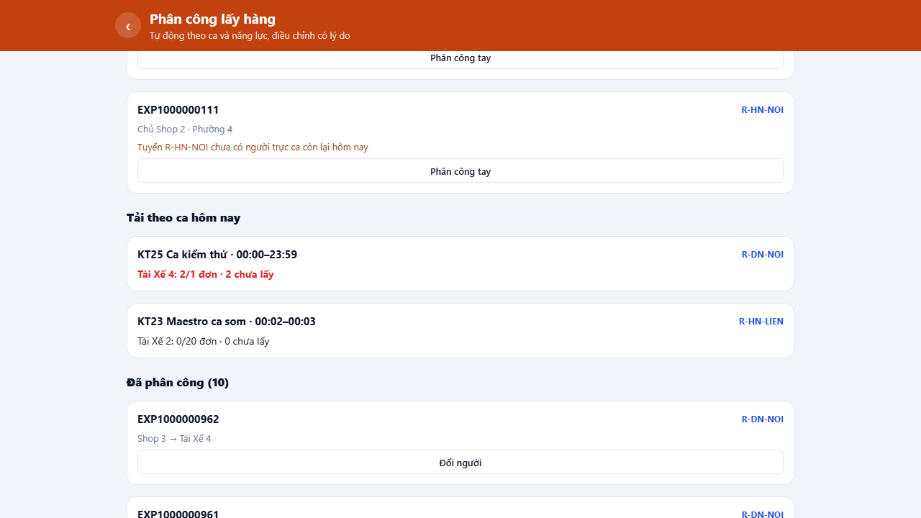
Hình 1 — App Nhân viên: bảng phân công lấy hàng — hàng chờ có lý do, tải từng người theo ca
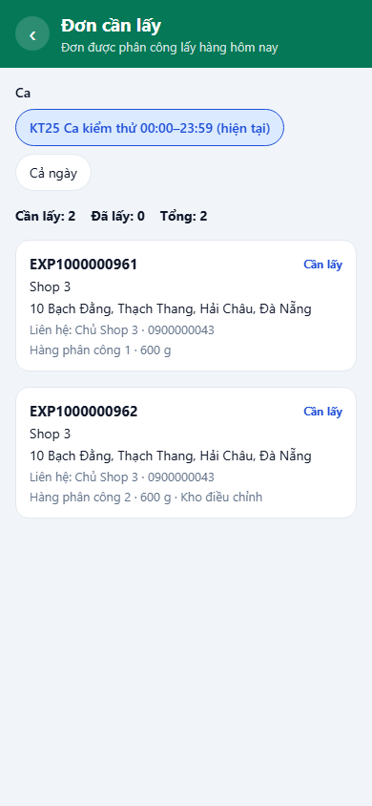 | 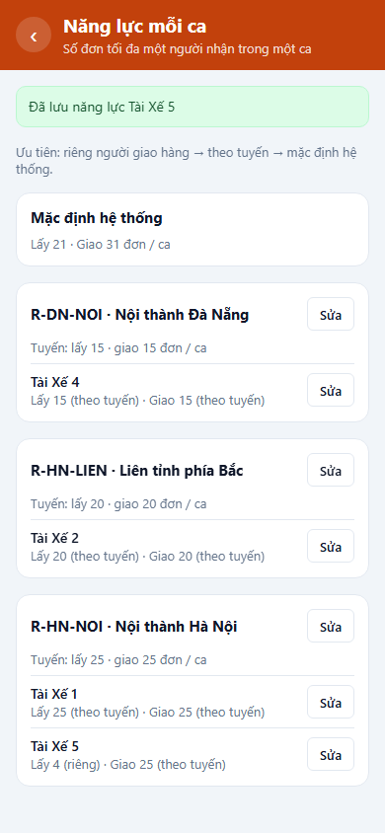 | 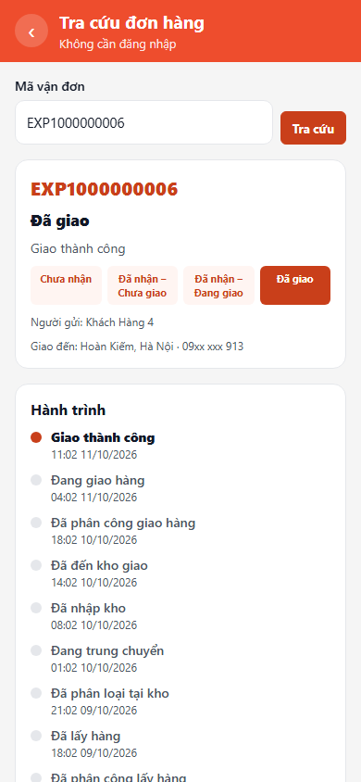
Hình 2 — Tài xế: đơn cần lấy trong ca | Hình 3 — Năng lực mỗi ca 3 cấp | Hình 4 — App KH: tra cứu công khai

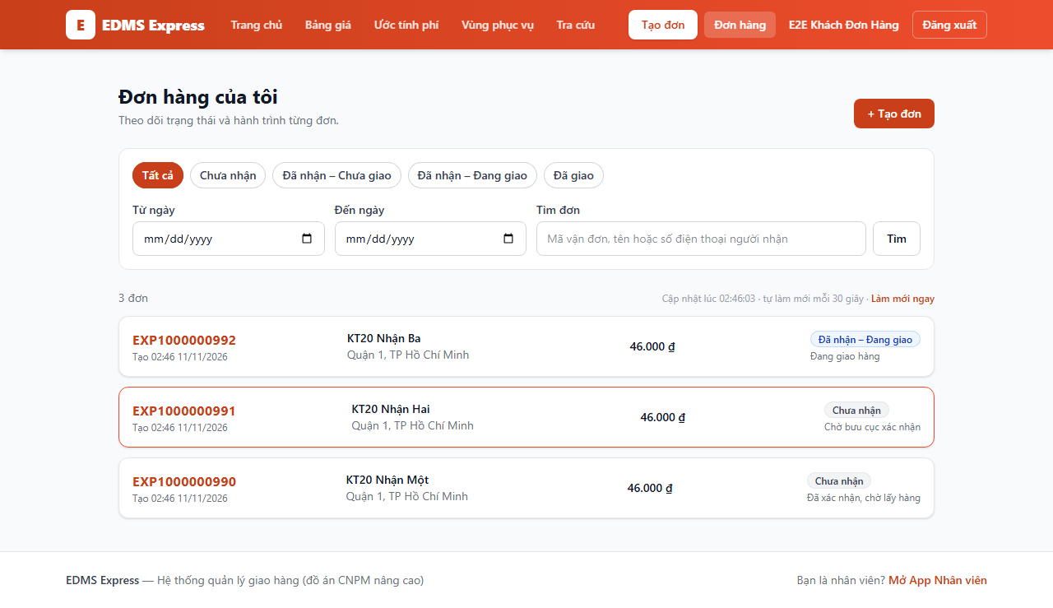
Hình 5 — Web Khách hàng: danh sách đơn lọc theo 4 nhóm trạng thái
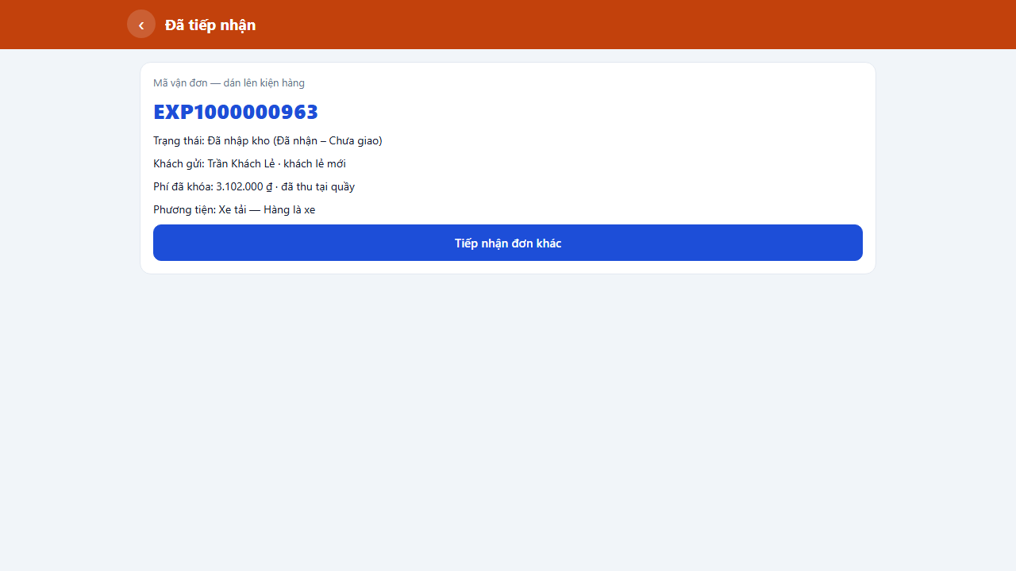 | 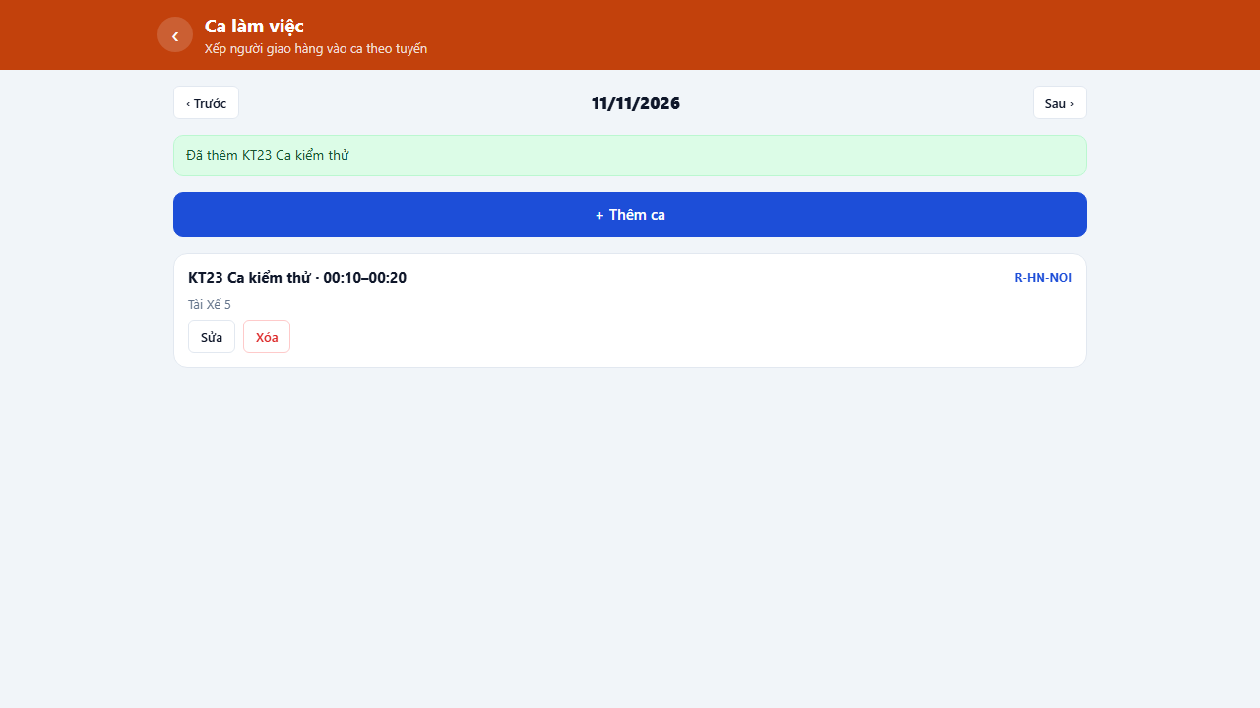 | 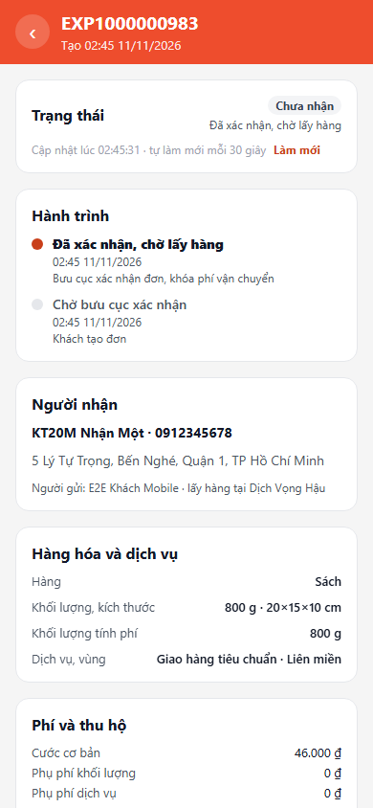
Hình 6 — Tiếp nhận tại quầy | Hình 7 — Ca làm việc | Hình 8 — App KH: hành trình đơn

3. Công việc chưa hoàn thành
- Không có story nào bị bỏ hoặc lùi sang Sprint 5.
- Definition of Done mục 1: chưa merge vào main — chờ Product Owner merge nhánh sprint-4 (sprint-3 cũng đang chờ).
- Việc của Product Owner trên Atlas: chạy lại code/database/01-tao-cau-truc.mongodb.js để CSDL cloud nhận cấu trúc mới (đơn tại quầy không có địa điểm lấy hàng, Assignment có CANCELLED và shiftId, Shift có assignSeq, Order có unassignedReason).
4. Cập nhật Product Backlog (nếu có)
- Thứ tự thực tế: PT → TL1 → US-20 → 21 → 22 → 40 → 23 → 24 → 25 → 27 (đúng bảng phân công); US-27 làm cùng API phân công vì dùng chung dữ liệu Assignment.
- Chống vượt năng lực: kế hoạch dự kiến bộ đếm tải riêng; khi làm chọn cách khóa ca — trong cùng transaction tăng Shift.assignSeq rồi mới đếm tải, hai transaction gán vào một ca xung đột ghi và một bên tự chạy lại. Không cần collection mới, test 10 đơn đồng thời đạt.
- Test API dùng hàng đợi sự kiện riêng (order-events-test) để API dev đang chạy không tự phân công đơn thử nghiệm.
- Nhãn “Sắp có” trên các app đổi theo lịch PERT lập lại (US-31, 33 → Sprint 6; US-34, 38, 39 → Sprint 7).
5. Kết luận
- Đạt mục tiêu Sprint, xong sớm: 8/8 story, 33/33 điểm và TL1, không dùng ngày dự phòng.
- Cả 5 tiêu chí đạt, mỗi tiêu chí có test tự động: lọc 4 nhóm và hành trình (Web, App KH, máy ảo); tra cứu che số, 429 khi quá 20 lần; tạo đơn tại quầy ra EXP và vào kho; 10 đơn đồng thời đúng 5 đơn có người (năng lực 2 + 3), 5 đơn vào hàng chờ; quy trình shop tạo đơn → kho duyệt → tự phân công → điều chỉnh tay → tài xế thấy đơn.
- Kiểm thử: 197 test API pass; Playwright Web Khách hàng 26 (3 liên thiết bị với máy ảo), App Nhân viên 24, App Khách hàng 15 (2 liên thiết bị) kịch bản pass; Maestro trên máy ảo Android: App Nhân viên 11/11, App Khách hàng 11/11 flow pass.

